计算机网络联考试卷（A）参考答案

一、单项选择题 (每小题1分，共30分)
参考答案：
1 | 2 | 3 | 4 | 5 | 6 | 7 | 8 | 9 | 10
D | D | B | B | A | C | B | C | D | A
11 | 12 | 13 | 14 | 15 | 16 | 17 | 18 | 19 | 20
D | A | B | D | A | B | C | B | C | B
21 | 22 | 23 | 24 | 25 | 26 | 27 | 28 | 29 | 30
C | A | C | D | C | A | B | B | C | D

二、判断题(每小题1分，共10分，正确的打“√”，错误的打“×”)
参考答案：
1 | 2 | 3 | 4 | 5 | 6 | 7 | 8 | 9 | 10
× | × | √ | × | √ | √ | √ | × | × | √

三、简答题（每小题6分，共30分）
1. 简述协议与服务的区别与联系。
答：（1）协议的实现保证了能够向上一层提供服务（2分）
（2）协议是“水平的”，即协议是控制对等实体间通信的规则（2分）。服务是“垂直的”，即服务是由下层向上层通过层间接口提供的。（2分）
2.我们可以将物理层的主要任务描述为确定与传输媒体的接口的一些特性，指出它们分别是什么，并解释几个特性的意义。
答：这些特性分别是：（每个特性1.5分）
- 机械特性：指明接口所用接线器的形状和尺寸、引线数目和排列、固定和锁定装置等。
- 电气特性：指明在接口电缆的各条线上出现的电压的范围。
- 功能特性：指明某条线上出现的某一电平的电压表示何种意义。
- 规程特性：指明各种不同功能的各种可能事件的出现顺序。
3. 请说明为何分组交换技术广泛应用于计算机网络领域。
答：从通信资源的分配角度看，“交换”是按某种方式动态分配传输线路的资源。交换的方式除分组交换外，还有电路交换和报文交换。（2分）
现在，分组交换技术广泛应用于计算机网络领域是由其所具备的优势决定的：
- 高效：在分组传输过程中动态分配传输带宽，对通信链路是逐段占用的。（1分）
- 灵活：为每一个分组独立地选择转发路由。（1分）
- 迅速：以分组为传递单位，可以不先建立连接就能向其他主机发送分组；网络使用高速链路。（1分）
（4）可靠：完善的网络协议；分布式多路由的分组交换网，使网络有很好的生存性。（1分）
4.试比较IP地址和物理地址的区别。
答：IP地址和硬件地址的区别在于：
（1）从层次角度看，IP地址是网络层使用的地址，而物理地址是数据链路层使用的地址。（2分）
（2）在封装时，IP地址放在IP数据报的首部，而物理地址放在MAC帧的首部。（2分）
（3）物理地址可以直接寻址，而IP地址不能直接寻址，要首先转换为对应的物理地址。（2分）
5.简述TCP与UDP之间的相同点和不同点。
答：
相同点：TCP与UDP都是基于IP协议的传输协议；（2分）
不同点：TCP是面向连接的，而UDP是无连接的（2分），TCP是可靠的，而UDP是不可靠的。（2分）
四、综合应用题（第1题14分，第2题16分，共30分）
1、某单位分配到一个B类IP地址，其net-id为129.250.0.0。该单位有2000台机器，分布在10个不同的地点。如选用子网掩码为255.255.255.0，试给每一个地点分配一个子网号码，并算出每个地点主机IP地址的最小值与最大值。
答：（答案不唯一，符合题意即可）子网号10分，地址范围4分
地点 | 子网号 | 最小值 | 最大值
1 | 129.250.1.0 | 129.250.1.1 | 129.250.1.254
2 | 129.250.2.0 | 129.250.2.1 | 129.250.2.254
3 | 129.250.3.0 | 129.250.3.1 | 129.250.3.254
4 | 129.250.4.0 | 129.250.4.1 | 129.250.4.254
5 | 129.250.5.0 | 129.250.5.1 | 129.250.5.254
6 | 129.250.6.0 | 129.250.6.1 | 129.250.6.254
7 | 129.250.7.0 | 129.250.7.1 | 129.250.7.254
8 | 129.250.8.0 | 129.250.8.1 | 129.250.8.254
9 | 129.250.9.0 | 129.250.9.1 | 129.250.9.254
10 | 129.250.10.0 | 129.250.10.1 | 129.250.10.254
2、现有五个站分别连接在三个局域网上，并且用两个网桥连接起来，如图所示。每一个网桥的两个端口号都标明在图上。在一开始，两个网桥中的转发表都是空的。以后有以下各站向其他的站发送了数据帧，即H1发送给H5，H3发送给H2，H4发送给H3，H2发送给H1。试将有关数据填写在表中。
6
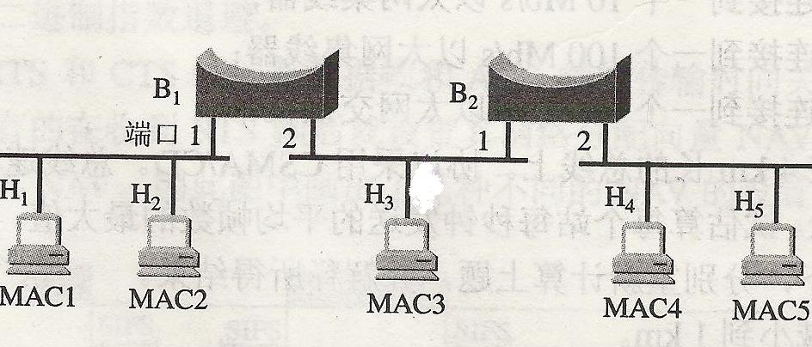
答：表格每行4分
发送的帧 | 网桥1的转发表 |  | 网桥2的转发表 |  | 网桥1的处理（转发？丢弃？登记？） | 网桥2的处理（转发？丢弃？登记？）
发送的帧 | 站地址 | 端口 | 站地址 | 端口 | 网桥1的处理（转发？丢弃？登记？） | 网桥2的处理（转发？丢弃？登记？）
H1→H5 | MAC1 | 1 | MAC1 | 1 | 转发，写入转发表 | 转发，写入转发表
H3→H2 | MAC3 | 2 | MAC3 | 1 | 转发，写入转发表 | 转发，写入转发表
H4→H3 | MAC4 | 2 | MAC4 | 2 | 写入转发表，丢弃不转发 | 转发，写入转发表
H2→H1 | MAC2 | 1 |  |  | 写入转发表，丢弃不转发 | 接受不到此帧

